2. Информация об инициативе:
Название инициативы | «ГТО всей семьёй»
Описание инициативы | Оснащается площадка для подготовки и сдачи норм ГТО воспитанниками, их родителями (законными представителями) и другими членами семьи, педагогами. Спортивный комплекс будет размещаться на территории МБДОУ Детский сад№123 первого и второго корпусов. Это будут два спортивных участка с оборудованием для подготовки и сдачи норм ГТО, тренажёрами многофункционального направления, предназначенный для массовых занятий спортом для подготовки и сдачи норм ГТО, для игр и отдыха семьей (взрослых и детей разного возраста). Планируется использование территории и для занятий спортом и реабилитации лицами с ОВЗ и инвалидами. Комплекс будет использоваться для организованных мероприятий под руководством педагога (занятий, соревнований, спортивных праздников) и для самостоятельной деятельности – тренировок, игр, отдыха.
Вид инициативы (общегородская или окружная (с указанием территориального округа) | Цигломенский округ

Характеристика инициативы
Вопрос местного значения, на решение которого направлена инициатива | При нашей инфраструктуре, где нет в доступности для детей и родителей парка отдыха, спортивных сооружений, важное значение имеет создание зоны отдыха, физкультуры и спорта с беговой дорожкой, спортивной площадкой и сооружениями, тренажерами для детей и взрослых. Мини-стадион будет использоваться для проведения тренировок к сдаче норм ГТО, спортивных соревнований, организации спортивных праздников, других массовых мероприятий.
Описание проблемы, на решение которой направлена инициатива | Президент России Владимир Путин предложил возродить существовавшую в СССР программу физической подготовки детей и взрослых ГТО. «В 14 лет две трети детей в России уже имеют хронические заболевания, у половины школьников отмечаются отклонения в развитии опорно-двигательного аппарата, у 30% нарушения сердечно-сосудистой и дыхательной систем, до 40% призывников не в состоянии выполнить минимальные нормативы физподготовки военнослужащих», – заявил президент Владимир Путин. Современные дети и их родители относятся к поколению, особенность которого в том, что они предпочитают коммуникации с людьми, не выходя из дома, и если прошлые поколения - это важность личного присутствия при встречах, то современное поколение комфортно чувствует себя в онлайн-общении. Они заняты разнообразными гаджетами (планшеты, нетбуки, ноутбуки и т.д.), не убирают телефоны из рук, мало двигаются, многие страдают ожирением и гиподинамией. В результате чего страдает их здоровье. Известно, что «движение – это жизнь». В Цигломенском округе есть замечательный спортивный зал, где дети школьники занимаются разными видами спорта, но для дошкольников это не доступно. Нет на территории спортивной площадки или парка отдыха.  Занятия на улице по физической культуре в ОУ проходят у здания, на асфальте который не предусмотрен для безопасного бега и занятий. Территория расположена на болотистой местности, весной и осенью огромные лужи, детям и их родителям негде провести время, отдохнуть, заняться спортом. На территории МБДОУ Детский сад №123 есть пространство для оборудования объектов для занятия спортом и сдачи норм ГТО. На территории ДОУ часто гуляют родители с детьми, дети бегают по всем участкам, катаются на велосипедах вокруг здания детского сада, на самокатах, тем самым мешая передвигаться остальным участникам образовательных отношений, постоянно угрожая здоровью себе и прохожим. Данные проблемы решатся при оборудовании спортивного участка, где будет беговая дорожка, площадка, на которой дети смогут свободно и безопасно двигаться, заниматься спортом, а в это же время их родители и члены семей смогут также позаниматься на тренажерах. На данных объектах кроме свободного отдыха и самостоятельных занятий спортом, будут проводиться организованные спортивные мероприятия (Дни здоровья, эстафеты, спартакиады, турниры, товарищеские встречи), а также тренировки по подготовке к сдаче ГТО. Каждый взрослый или ребенок на этой площадке сможет пробовать свои силы в сдаче норм ГТО. Подготовка и участие в сдаче норм ГТО позволит не только создать условия для укрепления здоровья детей и взрослых, воспитания волевых качеств, развития стремления к победе и уверенности в своих силах, но и приблизить дошкольников к предстоящим Олимпийским играм, ощутить дух Олимпиады. Во время соревнований дети получают не только радость от своих результатов, но и учатся переживать за товарищей, а также чувствуют себя маленькими участниками огромной команды спортсменов России.
Описание ожидаемых последствий, результатов реализации инициативы | Мини-стадионы, где дети безопасно смогут кататься на велосипеде, самокате и роликах, заниматься на тренажёрах и т.д. Безопасное проведение физкультурных занятий для всех возрастов ОУ. Также будет организовано проведение массовых мероприятий, соревнований среди детей и родителей.  Сотрудничество с ИДЮЦ, сдавать тесты ГТО детям и их родителям.
Количество благополучателей, в непосредственных интересах которых реализуется инициатива | Все дети, посещающие МБДОУ Детский сад №123 в количестве 509 человек в первом корпусе и 150 человек во втором корпусе, их родители (законные представители) и другие члены семей (братья, сёстры, бабушки и дедушки).
Место реализации инициативы (территориальный округ, улица, номер дома) | Цигломенский округ, 163044, г.Архангельск, Цигломенский территориальный округ, ул. Лочехина, д.7, корпус 1;  163049, г. Архангельск, Цигломенский территориальный округ, ул. Кирпичный завод, д. 27
Ожидаемый срок реализации | с 20 сентября 2020 по ноябрь 2021 г.
Техническая документация (указать (при наличии) существующую или подготовленную Вами техническую документацию, приложить копии документации к данной заявке) | Примерные планы площадки для детей и взрослых. Площадь 25х13  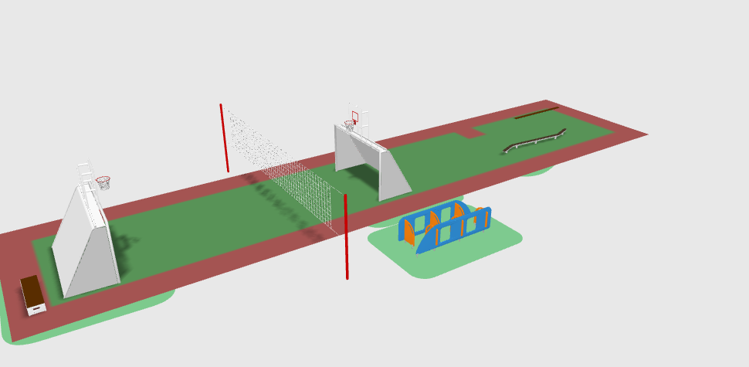  Площадь 10х15  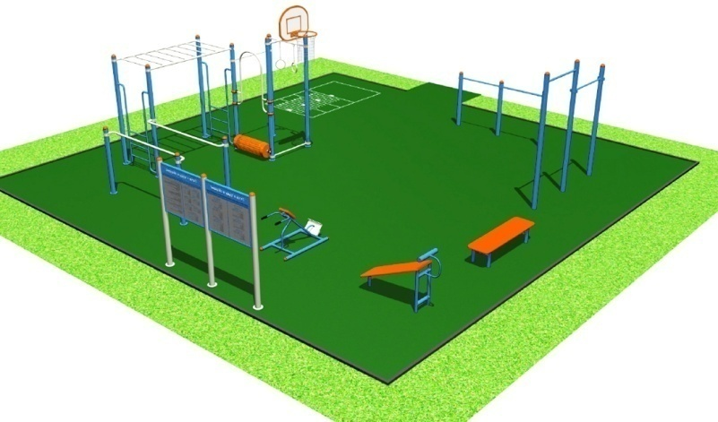
Предполагаемая стоимость реализации инициативы | Площадка, оборудованная для норм ГТО- 200000 руб  Укладка, монтаж резинового покрытия для спортивных и детских площадок -1 286 руб./кв.м. для беговой дорожки (450 кв.м – 578 700 руб – резиновое покрытие)  Детский спортивная площадка ГТО/ВФСК 16 (1 шт) – 128 640 руб за 1 шт  Дорожка с разметкой для прыжков в длину с места для сдачи норм -19 562 руб за шт. (2 шт) – 39124 руб  Стенка для метания мяча – 14 512 руб за шт. (2 шт) – 29 024 руб  Лазерный тир Рубин ИЛТ-110 «Патриот-Спорт», электронный тир для ВФСК ГТО – 77 625 руб  Тренажеры:  Сведение рук – 53 608 руб  Скамья для пресса – 10 958 руб  Жим от груди – 37 226 руб  Ворота с баскетбольным щитом (2 шт) – 21 916 руб  Дорожка для прыжков в длину с линейкой (сборная и переносная) – 13 780 руб  Стойки волейбольные с сеткой (2 шт) – 10 626 руб  ИТОГО:1 001 227руб.

Дополнительная информация и комментарии | Реализация проекта будет постоянной, планируется привлечение родителей и школьников к сдаче норм ГТО

